|  |  |  |  |  |
| --- | --- | --- | --- | --- |
|  |  | | | |
| **Rédaction** | NOM Prénom/fonction | | | |
| **Révision** | NOM Prénom/fonction | | | |
| **Validation** | NOM Prénom/fonction | Date : |  |
| Signature : |  |

|  |  |  |
| --- | --- | --- |
| **Version** | | **Modifications** |
|  |  |  |
|  |  |  |

*Les modifications d’une version à l’autre sont signalées par le symbole 🖉*

**Objectif**

Cette POS décrit toutes les étapes de la RDS de l’étude ANRS 95050 ICONE.

**Champ d’application**

Tous les membres de l’équipe de l’étude ANRS 95050 ICONE.

**Abréviations**

|  |  |
| --- | --- |
| **CMG** | Centre de méthodologie et de gestion |
| **RDS** | Respondent Driven Sampling survey |
| **TMF** | Trial master file – Classeur de l’étude |
| **TROD** | Test rapide à orientation diagnostique |

**Définitions**

CMG : Unité de coordination de l’étude en charge de la coordination, du monitorage et de l’analyse des activités et des données

Site clinique : lieu de mise en œuvre de l’étude

**Documents de référence**

Protocole – POS (prélèvements biologiques, Prise en charge médicale, Guide remplissage cahier d’observation, Guide de remplissage des questionnaires) - Questionnaires – Cahier d’observation RDS.

**Distribution**

|  |  |
| --- | --- |
| **RECIPIENDAIRES** | **POUR ACTION** |
| *Tout le personnel de l’étude* | *X* |
| *Directeur, chef de projet, data manager, statisticien du CMG* | *X* |

# Méthode RDS

La méthode basée sur les pairs sera utilisée pour identifier et dépister quelques centaines d’usagers de drogues actifs. Ils seront invités à participer à la RDS par le biais d’un coupon reçu par un autre usager de drogue. Le site clinique de l’inclusion dans la RDS est un local sur le site de l’hôpital La Colombière.

Le temps total de participation à la RDS pour chaque personne sera variable selon les résultats des tests rapides de dépistage et de diagnostic de l’hépatite C : de 1h à 4h.

La RDS comprend plusieurs étapes décrites ci-dessous :

# dispositions generales sur la protection des participants et des membres de l’équipe de recherche

Le personnel de l’équipe de recherche est invité à **se laver régulièrement les mains** (savon ou solution hydroalcoolique) et à **changer tous les jours de tenue.** Le port du masque chirurgical est obligatoire. Ce masque doit être changé dès qu’il est souillé, mouillé ou baissé et peut être porté au maximum 4 heures

A l’arrivée du participant dans la cour du site clinique, **le pair** :

* Invite la personne à réaliser une friction des mains avec du SHA ;
* Lui remet un masque que la personne devra porter pendant toute la durée de sa visite sur le site ;
* Informe la personne de la nécessité de respecter les distances physiques et spatiales demandées sur le site de l’étude ;
* Demande à la personne de répondre au questionnaire de recherche de symptômes évocateurs de COVID-19 (les réponses à ce questionnaire ne sont pas enregistrées).
  + *Pensez-vous avoir ou avoir eu de la fièvre ces derniers jours (frissons, sueurs) ?*
  + *Avez-vous des courbatures ?*
  + *Depuis ces derniers jours, avez-vous une toux ou une augmentation de votre toux habituelle ?*
  + *Ces derniers jours, avez-vous noté une forte diminution ou perte de votre goût ou de votre odorat ?*
  + *Ces derniers jours, avez-vous eu mal à la gorge ?*
  + *Ces dernières 24 heures, avez-vous eu de la diarrhée ? Avec au moins 3 selles molles.*
  + *Ces derniers jours, ressentez-vous une fatigue inhabituelle ?*
* Prend la température frontale de la personne

*MCj02337770000[1]* Si la personne répond oui à une des questions ou si la température corporelle est ≥ 38°c, elle est suspecte d’infection par COVID-19, elle ne rentre pas sur le site et le **médecin ou l’infirmier** vient évaluer le risque d’infection COVID et prend la décision de l’orientation sur vers le centre de dépistage COVID-19 du CHU et sa participation à l’étude est reportée :

* Un **membre de l’équipe** contacte le secrétariat du Covi19 Call Center (04 67 3 **3 31 17**) (procédure du CHU en Annexe 7) ;
* La personne est orientée au centre de dépistage Drive du CHU, rue du Truel (derrière Saint-Eloi), et accompagnée par un **pair** si nécessaire ;
* L’amplitude horaire du Drive est de 8h30 à 12h30 et de 13h30 à 17h30 ;
* Le résultat de la PCR sera récupéré sur DxCare par le **médecin ou l’infirmier** du site sous 24 à 48h ;
* Le patient recevra un lien par mail et un sms sur son téléphone portable pour récupérer ses résultats ;
* Si le patient n’a pas de mail ou par de téléphone portable, le **médecin** du site pourra lui communiquer les résultats après réception ;
* Si nécessaire la personne sera mise en relation avec le service social en charge d’accompagner les personnes infectées par le COVID-19.

Si la personne ne présente pas de fièvre ou n’a aucune réponse positive au questionnaire, elle est invitée à poursuivre.

# RECEPTION / ENREGISTREMENT

A l’arrivée de la personne, **le pair** :

* Vérifie l’authenticité et la validité du coupon.
  + Si les deux sont correctes, la personne sera invitée à se rendre près de l’infirmière.
  + Si l'une ou les deux sont incorrectes, la personne se verra refuser la participation (sauf si la date de validité a été prolongée selon le consensus de l'équipe projet).

**L’infirmière :**

* Attribut un numéro d’étude (PID). L’identification d’un patient se fait par un code anonyme à 5 caractères (C, n° d’entrée de la personne en fonction de l’ordre d’entrée dans l’étude, et code aléatoire à 1 lettre) :

C /_//_//_/ /_/

N° de rang de la personne code lettre

Cette identification est attribuée par ordre d’arrivée à l’aide de la liste fournie à cet effet : « *Liste de pré-inclusion* » (Annexe 1).

**Un numéro attribué ne pourra en aucun cas être réutilisé pour un autre participant,** même si la personne n’est finalement pas incluse dans l’étude.

* Inscrit la personne sur la liste *de Pré-Inclusion* (voir annexe 1)
* Remet à la personne la Note d’information dans la langue de son choix (français, anglais, tchèque, géorgien, russe, espagnol) et l’invite à la lire ;
* Evalue avec le pair la nécessité de la présence d’un traducteur pour le processus de consentement et pour la suite de la visite ;
* Oriente la personne vers le médecin ou l’infirmière pour le processus de consentement.

# procedure de consentement eclaire

*La signature du consentement doit avoir lieu au plus tard le jour de la pré-inclusion avant toute collecte de données ou examen biologique concernant l’étude.*

**Le médecin ou l’infirmière :**

* Présente l'étude au participant en incluant :
  + Les objectifs de la recherche ;
  + Les critères d'éligibilité (âge, consommation de substances psychoactives, test urinaire) ;
  + La durée prévue de la participation ;
  + Une description des procédures à suivre ;
  + Une description des risques ou des désagréments raisonnablement prévisibles et des avantages éventuels pour la personne ;
  + Une déclaration sur la confidentialité des données identifiant la personne ;
  + Une déclaration indiquant que la participation est volontaire et que la personne peut à tout moment mettre fin à sa participation ;
  + Le nombre approximatif de personnes participant à l'étude.
* Vérifie que le participant a bien compris la recherche ;
* Répond à toutes les questions posées par le participant ;
* Informe que la **participation est volontaire** et que la personne **peut, sans se justifier, se désister à tout moment** ;
* Présente les deux formulaires (original et copie) de recueil de consentement ICONE et donne une possibilité adéquate de le lire avant de le signer. Si la personne donne son accord de participation, la personne et le médecin investigateur inscrivent leurs noms et prénoms en clair, datent et signent le formulaire de consentement.
  + Un participant analphabète sera assisté par un témoin indépendant de l’étude (non participant à l’étude). Le consentement est oral et la signature du témoin est recueillie;
  + Un participant qui ne veut pas participer à ICONE ou un participant qui ne comprend pas la recherche ne peut pas être inclus ;
  + Pour les personnes ne parlant pas français, la signature du formulaire de consentement se fait en présence d’un traducteur. La signature du traducteur est également recueillie.
* Remet au participant la copie du formulaire de consentement signé. Si la personne ne veut pas prendre son exemplaire, cette information sera notée dans le cahier d’observation et l’exemplaire participant du consentement sera conservé avec l’original ;
* Garde l’original pour archivage sur le site de l’étude.

*ATTENTION : Tout amendement au protocole qui modifie la prise en charge des personnes fait l’objet d’une nouvelle note d’information et d’un nouveau formulaire de consentement dont le recueil suit la même procédure que celle précitée.*

**L’infirmière :**

* Vérifie que le participant a signé le consentement ;
* Classe l'original du formulaire de consentement dans le classeur "formulaires de consentement" ;
* Mettre le classeur "formulaires de consentement" dans un placard fermé à clef à la fin de la journée.

**Après** le consentement et pour s’assurer que le participant n’est pas déjà venu des mesures anthropométriques, **tour de poignet** et **longueur de l’avant-bras droit**, sont réalisées.

**L’infirmière :**

* Prend **chaque mesure 2 fois** selon la procédure ci-dessus

|  |
| --- |
| **Procédure pour tour de poignet droit**  Mesure du tour de l’avant-bras dans sa partie distale :   * Faire remonter ou faire retirer la manche ; * Avec le mètre à ruban, prendre la mesure en centimètres avec une décimale du tour de l’avant-bras dans sa partie distale, à l’endroit le plus fin, juste avant la tête de l’ulna et l’apophyse styloïde du radius.   Prendre 2 fois la mesure. |
| **Procédure pour longueur de l’avant-bras ou coudée droite**    Mesure allant du coude jusqu’à l’extrémité du majeur :   * Faire remonter ou faire retirer la manche ; * Faire plier le coude, main vers le haut, paume vers le visage, pour bien repérer l’olécrâne ; * Avec le mètre à ruban, prendre la mesure en centimètres avec une décimale entre l’olécrâne et l’extrémité du majeur.   Prendre 2 fois la mesure. |

* Reporte le résultat de ces mesures **en centimètres (cm) avec une décimale** dans le fichier Xcel « Mesures anthropométriques ». La valeur finale sera la moyenne des deux mesures arrondie au chiffre supérieur (calcul automatique dans le fichier Xcel) ;
* Vérifie que le participant n’est pas un doublon. Si c’est le cas, discuter avec le participant et l’informer qu’il ne peut être inclus une seconde fois.

# verification de l’eligibilite du participant

**Le médecin ou l’infirmière par délégation :**

* Questionne le participant sur son âge ;
* Questionne le participant sur sa consommation de substances psychoactives du dernier mois ;
  + Si le participant ne déclare pas consommer au moins une substance psychoactive (autre que cannabis) dans les 3 derniers jours et au moins 10 fois dans le dernier mois (30 derniers jours), le participant **n’est pas éligible**. Il n’est pas nécessaire de faire le test urinaire ;
* Reporte les informations dans le cahier d’observation ;
* Indique à l’infirmière s’il est nécessaire de tester le participant pour les cathinones (test urinaire indépendant des autre SPA) lors du test urinaire.

**L’infirmière :**

* Demande au participant de fournir un échantillon d'urines ;
  + Si le participant refuse, note l’information sur la fiche « *Résultats RDS » dans la partie 1/* (Annexe 3) et informe le participant qu’il ne peut pas être inclus ;
* Effectue le test d'urine de dépistage des substances psychoactives comme expliqué dans la POS#5.1 Prélèvements biologiques.
* Reporte les résultats du test dans la partie 1/ de la fiche « *Résultats RDS »* ;
  + Si le résultat est **négatif pour toutes les substances**, le participant **n’est pas éligible** ;
  + Si le résultat est positif pour l’une des substances suivantes « héroïne/morphine, amphétamines, métamphétamine, cocaïne, MDMA/ecstasy, cathinones, méthadone, buprénorphine, methylphenidate, ketamine », l’éligibilité du participant dépend de sa déclaration de consommation.

**Le médecin ou l’infirmière par délégation :**

* Complète le cahier d’observation en ligne avec les résultats du test urinaire ;
* Statue sur l’éligibilité du participant (déclaration de consommation et résultat du test urinaire) et complète le cahier d’observation ;
* Reporte le nom du participant, son identification dans l’étude et la date de consentement sur la liste confidentielle de participation (***Master List*** en annexe 2). Cette liste sera le seul document permettant la correspondance entre l’identité du patient et son identification anonyme dans l’essai. Ranger cette liste dans le classeur investigateur.

**L’infirmière :**

* Enregistre le n° de coupon de la personne dans le logiciel « Coupon Manager » pour les personnes inclues dans l’étude ;
* Complète *la liste de Pré-inclusion* (Annexe 1) pour tout participant non éligible en cochant « non-inclus » et y note le n° de coupon de cette personne.

# DEPISTAGE VHC /VHB /VIH / Covid 19

**Le médecin ou l’infirmier (ère) par délégation :**

* Collecte les antécédents de dépistage pour les 3 infections (VHC-VIH-VHB) et les reporte sur le cahier d’observation en ligne (médecin) ou sur la feuille de « résultats RDS » (infirmier(ère)) ;
  + Informe l’infirmière (médecin) si le participant connait déjà son statut pour une des infections.

**Le médecin ou l’infirmier (ère) ou le pair formé par délégation :**

* Réalise un counseling pré-test pour le VHC, VIH, VHB ;
  + Aide la personne à identifier son niveau d'exposition à un ou plusieurs risques ainsi que leurs contextes (relations, usage d'alcool, usage de drogues) ;
  + Vérifie les connaissances de la personne sur les modes de transmission et de prévention ainsi que sur le test ;
  + Anticipe les émotions liées aux résultats ;

**L’infirmière ou le pair formé**

* Effectue les tests de dépistage rapide pour le VHC, VHB et VIH comme indiqué dans la POS#5.1 Prélèvements biologiques et selon la fiche « Fiche technique TROD » (annexe 4) ;
* Informe le participant que les résultats des TRODs ne seront disponibles qu’après 20 minutes ;
* Invite le participant à se rendre auprès du pair pour le questionnaire en attendant les résultats, ou d’attendre si les pairs sont déjà occupés ;
* Reporte le résultat sur la fiche « Résultats RDS » (annexe 3) ;
* Informe le médecin du résultat ;
* Archive la feuille de résultat dans le cahier d’observation.

**L’infirmière**

* Effectue le prélèvement DBS pour le Covid 19 comme indiqué dans la POS#5.1 Prélèvements biologiques Paragraphe 4 Prélèvements sanguins capillaires ;
* Informe le participant que les résultats du DBS COVID ne seront disponibles que dans quelques jours et lui seront rendus s’il le souhaite par le médecin par téléphone (ou donne un rendez-vous à 7 jours si le participant n’a pas de téléphone) ;

# QUESTIONNAIRE

**Le pair :**

* Se présente et présente l'objectif et le contenu du questionnaire ;
  + Informations sur le recrutement et pour l’enquête de population ;
  + Données sociodémographiques ;
  + Consommation d’alcool, de tabac, de substances psychoactives ;
  + Pratiques d’injection ;
  + Vie sexuelle ;
  + Autres pratiques à risque
* Est amical et empathique pour installer un environnement de confiance ;
* Réalise l'entretien en répétant et en clarifiant les questions autant de fois que nécessaire ;
* Reporte les réponses du participant sur le questionnaire papier.

# RESULTATS DU DEPISTAGE

**L’infirmière ou le pair :**

* Reporte les résultats des tests dans la partie 2/ de la fiche « *Résultats RDS »*;

**L’infirmière ou le médecin ou le pair formé** informe le participant du résultat des tests ;

* En cas de **résultat positif** ou indéterminé du **TROD VIH :**
  + Informe la personne qu’une confirmation par un second test est nécessaire ;
  + Programme une consultation dans le service des maladies infectieuses du CHU de Montpellier (Tél : 04 67 33 77 14) pour **confirmation du diagnostic** et prise en charge thérapeutique rapide si TROD VIH positif. Le participant sera suivi dans cette structure partenaire, sauf demande contraire du patient, pour l’initiation du traitement anti-VHC si charge virale VHC détectable. Le participant reste dans l’étude.
* En cas de **résultat positif** ou indéterminé du **TROD VHB :**
  + Informe la personne qu’une confirmation par un second test est nécessaire ;
  + Programme une consultation dans le service d’hépatologie du CHU de Montpellier avec le docteur Hanslik (Tél : 04 67 33 70 20 ou 04 67 33 69 13) pour la confirmation du diagnostic, le bilan et la mise en place d’un traitement si nécessaire. Le participant sera suivi dans cette structure, sauf demande contraire du patient, pour l’initiation du traitement anti-VHC si charge virale VHC détectable. Le participant reste dans l’étude.
* En cas de résultat **positif du TROD VHC :**
  + Informe le participant qu’un test complémentaire, la charge virale VHC, est nécessaire pour déterminer s’il a une hépatite chronique.
* En cas de résultat **négatif des 3 TROD**, réalise une séance de réduction des risques et des dommages (RDRD) incluant un counseling post-test :
  + Vérifie la compréhension des résultats ;
  + Envisage avec la personne les moyens qu'elle compte utiliser pour pouvoir rester séronégative ;
  + Discute et explore en profondeur toute procédure de prévention présentée par la personne (intentions, degré d'expérience ou non, problèmes rencontrés précédemment dans l'utilisation de ce moyen, anticipation éventuelle des difficultés, alternatives et solutions envisagées...) ;
  + Aide la personne à concevoir ou confirmer un plan individualisé de réduction des risques ;
  + Donne l'adresse des réseaux et associations et toute information utile de prévention (brochures, dépliants...).
  + Incite à répéter le dépistage au moins tous les 6 mois et indique les lieux de dépistage de la ville en lui remettant un dépliant Structures partenaires (Annexe 6).

Les résultats des buvards COVID-19 seront communiqués par le service de virologie une fois par semaine.

L’infirmier(ère) reporte le résultat sur la feuille de « résultat RDS ».

**Le médecin :**

* Reporte les résultats des TROD et du buvard sur le cahier d’observation en ligne ;

# DIAGNOSTIC de l’hépatite C

**L’infirmière :**

* Réalise une charge virale VHC selon la procédure spécifique (POS#5.2 Charge virale VHC avec GeneXpert)*»*;
* Imprime le résultat du test ;
* Le communique au médecin.

**Le médecin :**

* Informe le participant du résultat de la charge virale ;
* Reporte le résultat du test dans le cahier d’observation en ligne ;
* En cas de **charge virale détectable** s’informe de la couverture sociale du participant (questionnaire : Q17-17)
  + Si le participant **a couverture sociale** et **assurance complémentaire**, réalise le bilan préthérapeutique (cf paragraphe 11) ;
  + Si le participant **a couverture sociale** mais **pas d’assurance complémentaire**, l’oriente vers l’infirmière pour souscription à l’assurance complémentaire payée par l’étude ;
  + Si le participant **n**’**a pas de couverture sociale,** informe le participant de la nécessité de lui ouvrir des droits avant tout traitement anti-VHC. L’oriente vers l’infirmière pour mise en contact avec une assistante sociale d’une association partenaire.

# Bilan préthérapeutique

Le bilan est fait le jour de la visite pour le participant assuré social avec complémentaire santé. Sinon le bilan est différé à l’obtention de la couverture sociale et/ou complémentaire.

**Le pair ou l’infirmière :**

* Accompagne le participant à l’accueil de la Colombière pour faire les étiquettes : UIC (Unité Comptable) ICONE.

**L’infirmière :**

* Réalise une **prise de sang veineux** pour les tests suivants selon la procédure POS#5.1 Prélèvements biologiques :
  + Génotype
  + NFS plaquettes, TP
  + Urée, Créatinine, albumine
  + Bilan hépatique complet
  + Bilan ionique
  + ß HCG plasmatiques pour les femmes en âge de procréer ;
* Etiquette les tubes ;
* Organise le transfert des échantillons conformément aux procédures opératoires normalisées du laboratoire.

**Le médecin :**

* Ouvre un cahier d’observation en ligne « Suivi » ;
* Réalise une mesure de l’élasticité du foie par Fibroscan, informe le participant des résultats et les reporte dans le cahier d’observation en ligne ;
* Prescrit le traitement VHC si toutes les conditions sont remplies (cf POS#_VISITES DE SUIVI paragraphe 4 et POS#_PRISE EN CHARGE MEDICALE paragraphe 1).

# seance de RDRD

Cette séance doit permettre au participant de réduire les risques et les dommages liés à sa consommation de substances psychoactives.

La séance est faite par le pair et/ou par l’infirmière, après le rendu de résultat des tests TROD et charge virale.

**Le pair et/ou l’infirmière :**

* Privilégie une séance en individuel.
* Aborde des sujets en corrélation avec les pratiques du participant et les risques identifiés : pratiques de consommation, alternatives à l’injection, partage et réutilisation du matériel, risques d’overdose, infections sexuellement transmissibles, contraception…
* Adapte ses messages aux pratiques du participant et à son niveau de compréhension.
* Utilise des outils et en met à disposition lors de la séance : matériel de RDRD (Roule-Ta-Paille, Kits Base), plaquettes, dépliants…
* Oriente le participant vers la ou les structure(s) partenaire(s) la(les) plus adaptée(s) en fonction de ses besoins : mise en place d’un traitement de substitution, mise à disposition de Naloxone (antidote aux opiacés), mise à disposition de matériel de consommation à moindre risque, contraception, PreP (prophylaxie pré-exposition)… et lui remet un dépliant « Structures partenaires » (annexe 6).

# fin de rds

**Le pair :**

* Recueille les informations permettant de contacter le participant (téléphone, adresse mail, adresse) sur la feuille de « Contacts » pour les participants ayant une charge virale VHC positive ;
* Range cette feuille dans un classeur « confidentiel » qui sera rangé dans une armoire fermée à clef.

**L’infirmière :**

* Vérifie que le participant a bien effectué toutes les étapes (par rapport à la feuille « *Résultats RDS*») ;
* Remet au participant 3 coupons valables 15 jours ; saisit les numéros de coupons dans le fichier Xcel « Gestion des coupons » ; demande au participant de remettre chaque coupon à un usager de drogue actif de son réseau (c’est-à-dire quelqu’un qui remplira les critères d’inclusion). Si le coupon est donné à quelqu’un qui n’est pas éligible, le participant ne recevra pas d’indemnités pour ce coupon ;
* Lui donne la carte bancaire créditée de 50 euros pour sa participation ;
* Lui demande de repasser dans 15 jours, puis régulièrement jusqu’à la fin de la RDS (tant que ses coupons ne sont pas revenus) si le participant a distribué les coupons, afin de venir chercher l’indemnisation de 20 euros par personne recrutée ayant participé à la RDS ;
* Informe le participant de la fin de sa participation à l’étude si tous les TROD sont négatifs ; Informe le participant que les résultats de l’étude seront affichés dans les structures partenaires
* Oriente le participant vers les services hospitaliers prenant en charge le VIH ou le VHB si nécessaire ;
* Organise le rendez-vous avec l’assistante sociale si besoin pour le participant avec une hépatite C n’ayant pas de couverture sociale ;
* Donne-rendez-vous selon le planning des médecins pour la visite d’initiation du traitement pour le participant avec une hépatite C et une couverture sociale. Le rendez-vous est noté sur la carte de rendez-vous prévu à cet effet (Annexe 5) avec les coordonnées de l’étude.

# retrait de consentement

Le participant peut à tout moment de la RDS se désister.

Dès l’expression de sa volonté, l’infirmière fait une note précisant le retrait de consentement, la raison si le participant veut bien la donner, et attache cette note au cahier d’observation.

**ANNEXE 1 : Liste de pré-inclusion (avec noms fictifs pour exemple)**

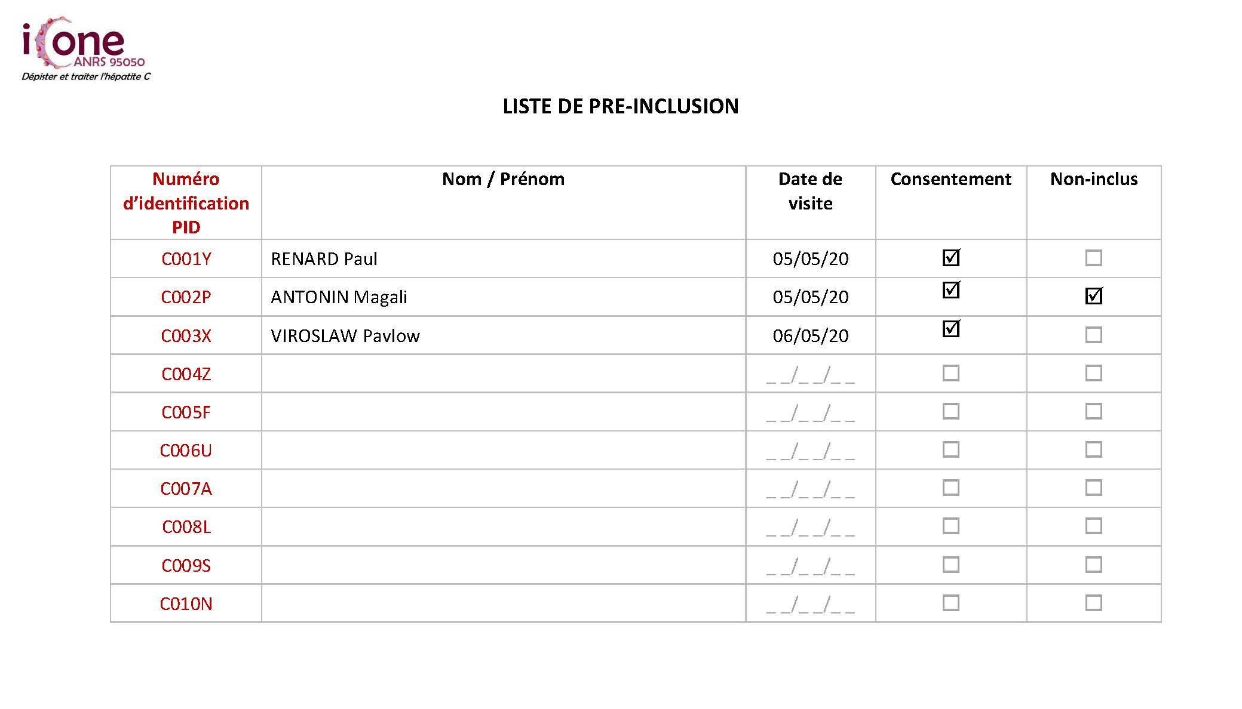

**ANNEXE 2 : Liste confidentielle de participation – Master List**

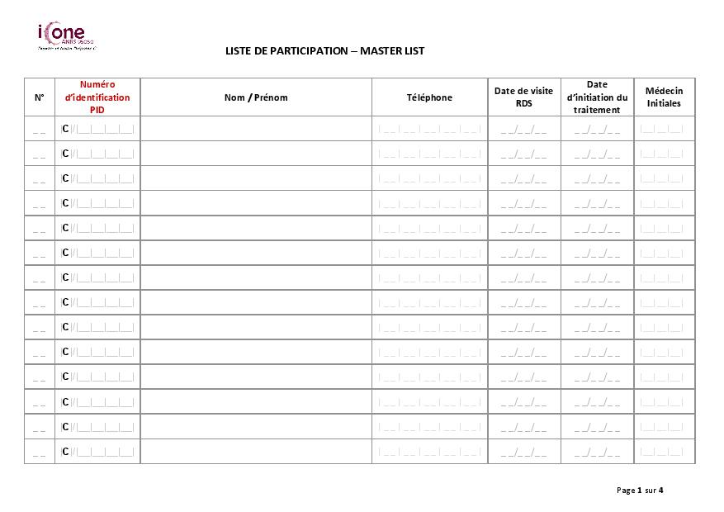

**ANNEXE 3 : Fiche de résultat RDS**

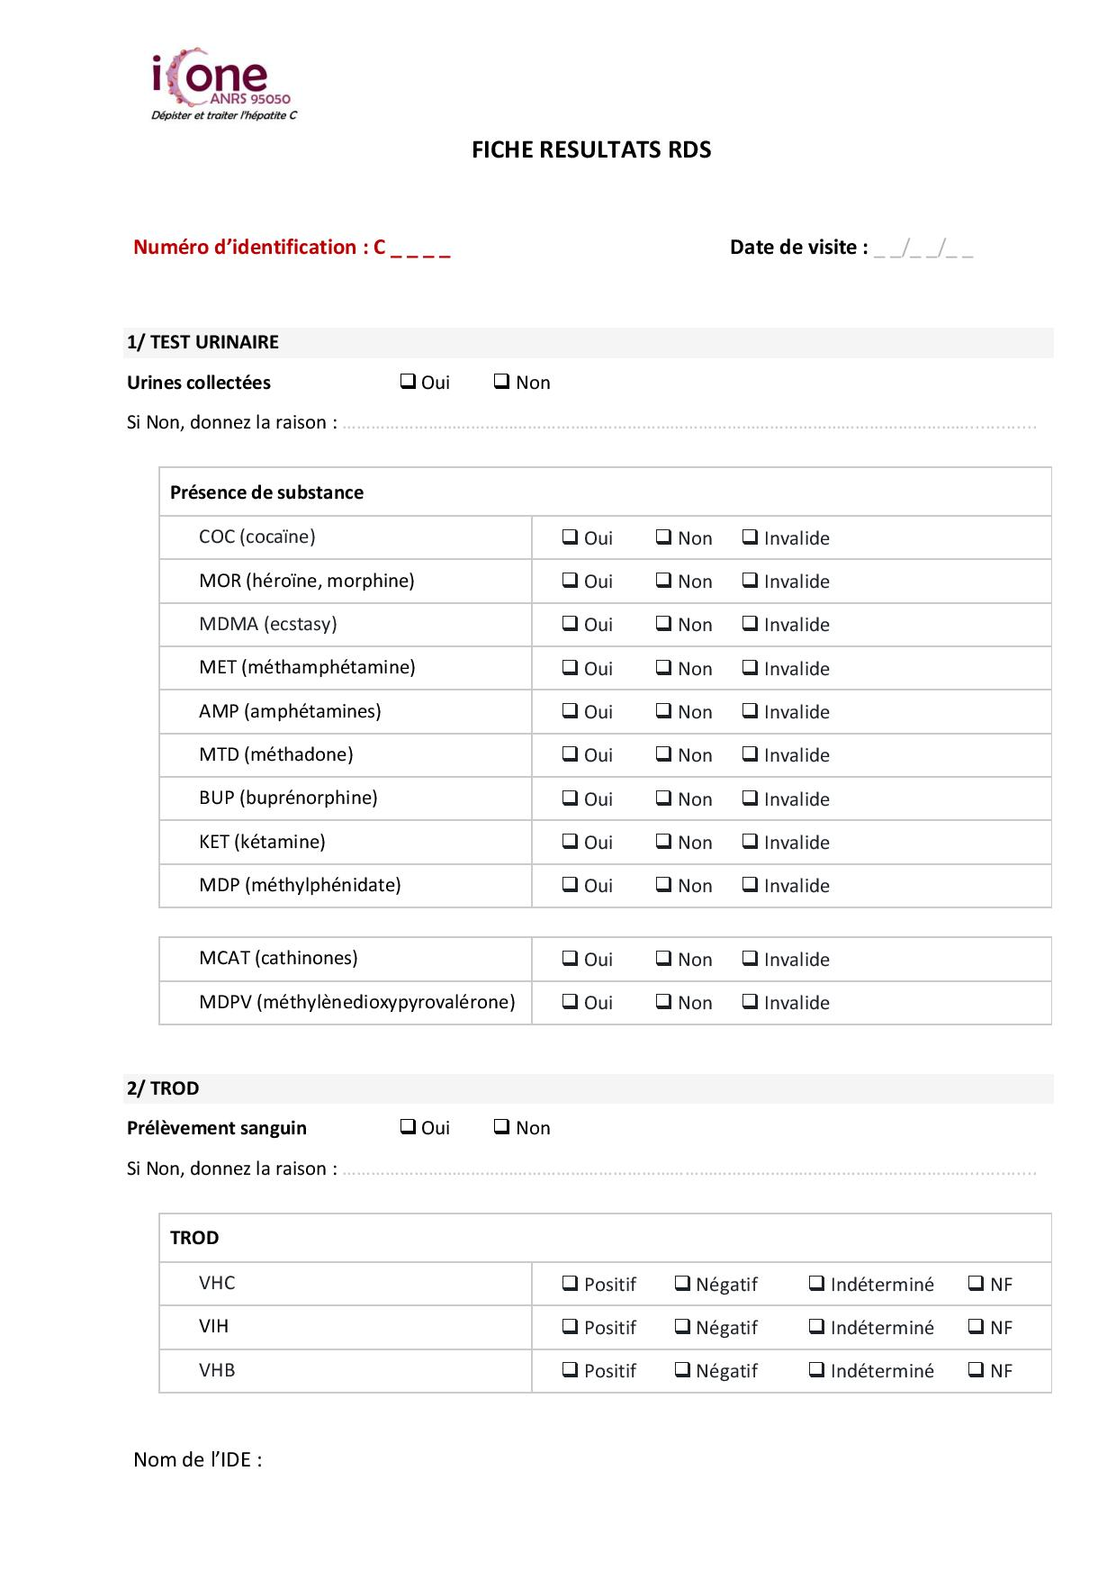

**ANNEXE 4 : Fiche technique TROD**

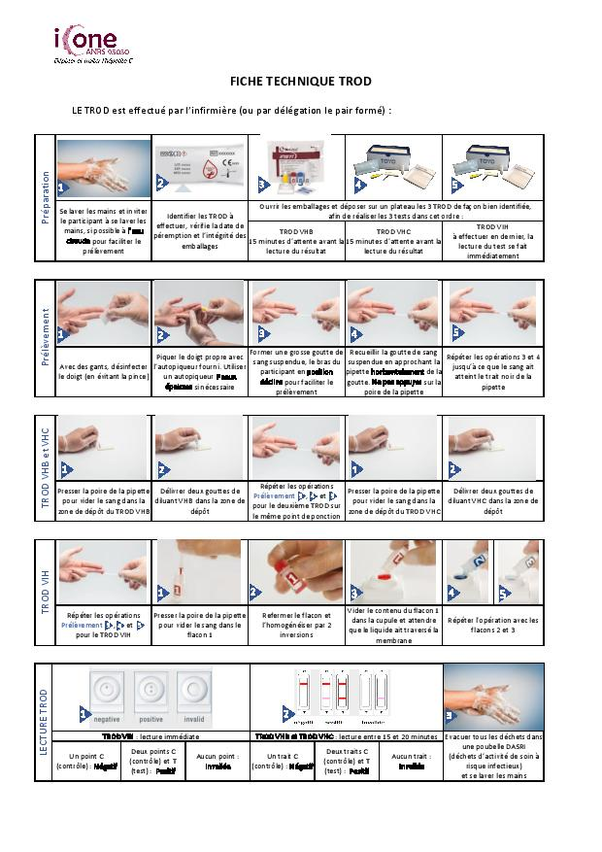

**ANNEXE 5 : Carte de rendez-vous**

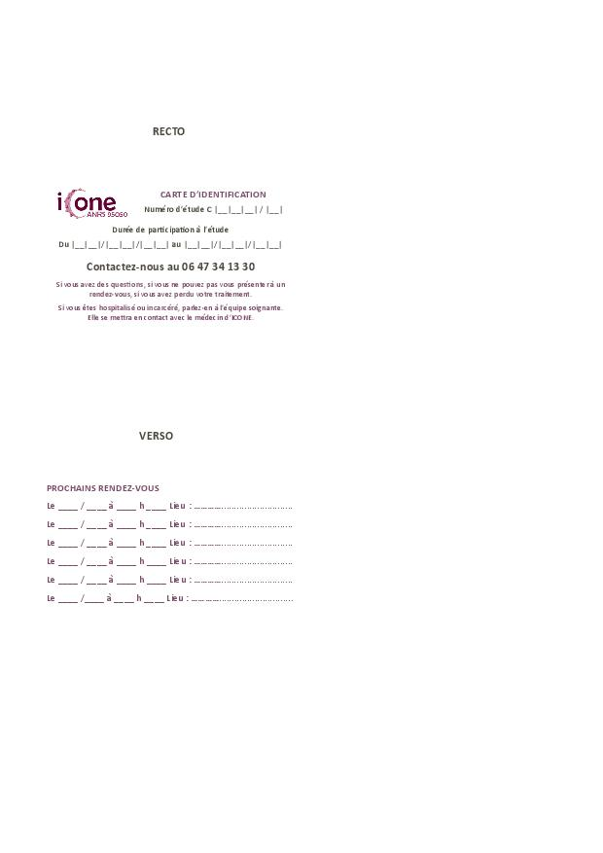

**ANNEXE 6 : Dépliant structures partenaires**



